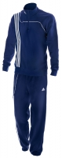
Beställning av overall, väska eller t-shirt
Adidas träningsoverall
Byxorna är svarta och tröjan blå.
Ståkrage och ¼ dragkedja i halsen.
Dragsko i midjan samt resårmudd vid handleder och benslut.
Juniorstorlek: 116, 128, 140, 152, 164, 176
Vuxenstorlek: 3-11
3=162, 4=168, 5=Small, 6=Medium,7=mellan Medium o Large
8=Large, 9=mellan Large o XL 10=XL 11=XXL
Envigs logga på ryggen
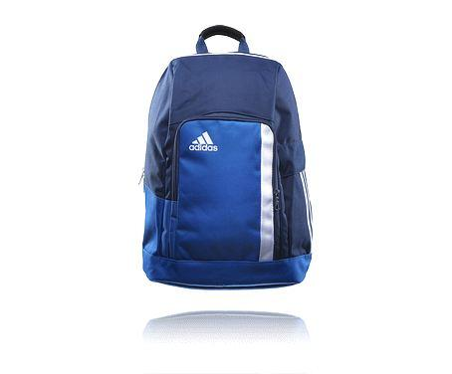
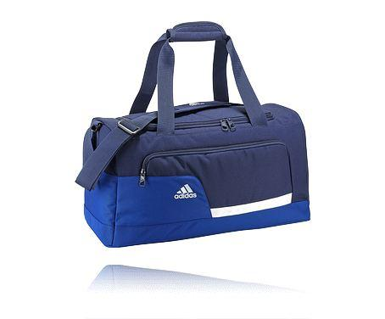
PRIS: Junior 540:- med namntryck på tröja och byxa 610:-
Vuxen 570:- med namntryck på tröja och byxa 640:-
Adidas väska
Envigs logga på väskan, namntryck +40:-
PRIS: 230:-
Ryggsäck med logga, namntryck +40:-
PRIS: 210:-
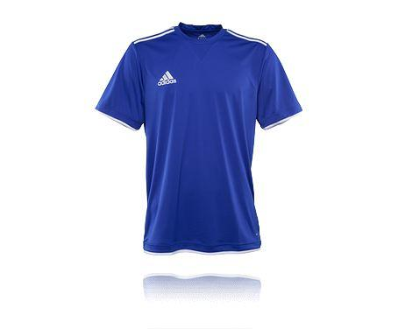
T-shirt
Blå t-shirt i 100% bomull med Envigs logga på bröstet 100:-
Eller, blå t-shirt (se bild) i wct-material med logga på bröstet
Junior i storlek som ovan 170:-
Vuxen i storlek som ovan 190:-

Beställ genom att maila produkt, storlek och namn till envig@hotmail.se eller lämna nedanstående blankett, ifylld, till din tränare. Glöm inte anteckna om du vill ha ditt namn på overallen.

Jag,_______________________________(namn) vill beställa
En overall i storlek__________ Jag vill att det skall stå _______________på min overall.
Jag vill också beställa en t-shirt (bomull)i storlek ____________
Jag vill beställa en t-shirt i wct-material i storlek____________
Sätt ett kryss här om du vill beställa en väska __________ ryggsäck___________

